**2021年全国职业院校技能大赛（高职组）**

**“云计算”赛卷**

**第三场次题目：公有云部署与运维**

云梦是一家科技公司，在公司内文档交换时经常使用Markdown纯文本格式。Markdown文档文件中经常包含图片，为了方便在文档交换过程中图片的共享操作，云梦运维工程师计划在公有云上搭建图床，在Markdown文档中通过图床连接共享图片。

国内一家成熟的公有云提供商，为客户提供云主机，云网络，云硬盘，云防火墙，负载均衡，可创建Web服务，共享文件存储服务，数据库服务，数据库集群服务。

请根据上述该公有云平台的特性和图床的部署架构图（如图1所示），为云梦公司lychee平台设计一个合理的基础设施架构，将该服务迁移到该公有云平台中，并完成公有云中的各项运维工作。

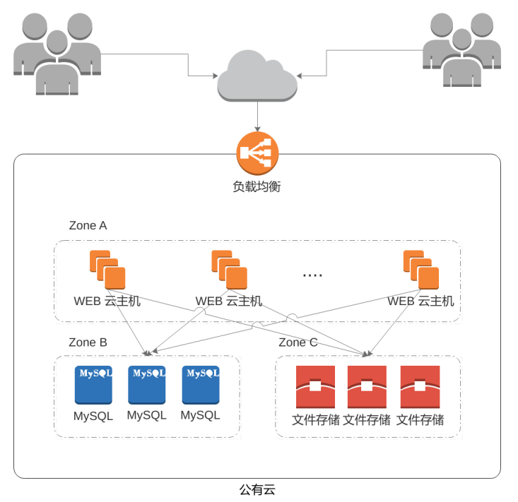

图1 lychee部署架构图

## 任务1 基础设施构建（10分）

1. 在公有云中创建一个名为intnetX的虚拟私有云172.16.X.0的网络配置。

2. 在公有云中创建一个名为intsql的虚拟私有云10.10.X.0的网络配置。

3. 按照1核CPU、4G内存、40G硬盘、按流量计费访问网络的方式创建一台名为ChinaSkill-node-1的云主机，使用intnetX虚拟私有云网络配置并正常接入外部网络。

4. 使用intsql虚拟网络创建云数据库MySQL实例ChinaSkill-sql-1。

5. 创建对等连接，使intnetX和intsql两个虚拟私有云网络直接可以相互访问。

6. 利用已有lychee的软件打包资源，在ChinaSkill-node-1中部署开源项目lychee服务。

7. 将lychee数据源迁移至云数据库ChinaSkill-sql-1中，并修改ChinaSkill-node-1使用云数据库作为数据源。

8. 创建块存储disk-1并将块存储挂接到创建的ChinaSkill-node-3实例中，在ChinaSkill-node-3实例中共享块存储分区使ChinaSkill-node-1实例中lychee服务可从块存储中读写文件，并将lychee中已有文件内容迁移到块存储中。

## 任务2 系统管理与维护（10分）

1. 利用ChinaSkill-node-1云主机创建镜像ChinaSkill-image，并使用镜像ChinaSkill-image创建云主机ChinaSkill-node-2。

2．创建一个负载均衡器，将ChinaSkill-node-1和ChinaSkill-node-2加入负载均衡的后端。设置一个可用的服务IP，服务端口为80，对浮动公共IP进行Web访问测试。

3．为云数据库ChinaSkill-sql-1实例创建一个容灾实例ChinaSkill-sql-2。

4．对intnetX和intsql两个网络配置策略，使得ChinaSkill-node-1和ChinaSkill-node-2只得访问intsql网络中的ChinaSkill-sql-1实例中数据库服务。

5．对云硬盘disk-1创建云硬盘备份。

6. 在ChinaSkill-node-3中编写备份数据库脚本，每天定时将ChinaSkill-sql-1中数据备份至本地/result/mysql_bak.sql。

7. 为云主机购买入主机安全，当来自某个IP的暴力破解云主机密码时，对此IP进行禁止访问的操作。

8. 以自定义镜像ChinaSkill-image为模板，创建弹性伸缩组，并与负载均衡器绑定。将ChinaSkill-node-1和ChinaSkill-node-2添加至伸缩组中。设置永不释放ChinaSkill-node-1云主机资源。

## 任务3 自动化运维（10分，本任务只公布考试范围，不公布赛题）

编写Python脚本调用公有云API完成公有云运维工作。